

**2024**



Área del Conocimiento Ciencias Básicas y Tecnologías

Departamento de Computación

Carrear de Ingeniería en Sistemas de Información

Evaluación Integrador IV

**Docente (s):**

MSc. Meyling Yaoska Lara S.

MSc. Lawdee N. Narváez B.



1. **Información General**
2. **Nombre completo de los participantes del grupo:**

Kener Odel Toruño Martínez

1. ________________________________________________________

José Daniel Quintanilla Machado

1. ________________________________________________________

Mayner Skamil Sánchez Castillo

1. ________________________________________________________
2. ________________________________________________________



Plan de Proyecto del Desarrollo del Sistema

Índice de Páginas

Tabla de contenido

Resumen 5

1. Información General del Proyecto 6

2. Lugar de referencia de la propuesta 6

3. Ámbito del Sistema 7

3.1. Nombre del Sistema 7

3.2. Funcionalidades realizadas y no realizadas por el sistema 8

3.3. Beneficios que proporcionará el Sistema 8

3.4. Definición de Acrónimos 9

EMundo: Ediciones mundo 9

4. Objetivos del Proyecto 9

5. Plan del Proyecto 10

5.1. Formalización del Proyecto - Charter 10

Declaración del Alcance 13

5.2. WBS (Work Breakdown Structure) 15

5.3. Matriz de Roles y Funciones 16

5.4. Calendarización y Programa del Proyecto 17

5.5. Reporte Mensual 18

5.6. Matriz de Administración de Riesgos del Proyecto 20

6. Apéndices 23

# Resumen

Ediciones Mundo es una empresa dedicada a la promoción de la lectura en niños, jóvenes y adultos mediante la comercialización de libros, siendo este su principal actividad. Actualmente, la compañía enfrenta problemas en la administración de su inventario, el cual se maneja de forma física, lo que ha derivado en la pérdida de información importante, como la existencia y el costo de los libros.

Para resolver este inconveniente, se ha planteado el desarrollo del "Sistema Gestor Integral de Inventario". Este software se centrará en gestionar eficientemente las entradas y salidas de libros y facilitará la integración de inventarios de las distintas sucursales de EMundo en Centroamérica. La base de datos principal estará en Nicaragua, con sucursales en Costa Rica, Honduras y Panamá, gestionadas mediante Microsoft SQL Server. El sistema garantizará la seguridad de los datos mediante respaldos locales, externos y en la nube.

# 

# Información General del Proyecto

Nombre Proyecto

Tipo de Proyecto

Servicio a tercero Creación Propia Propio basado en terceros

“SistemaInventarioEMundo”, El proyecto abarcara un sistema de inventario de libros

Propuesta

# 

# Lugar de referencia de la propuesta

|  |  |  |  |  |
| --- | --- | --- | --- | --- |
| Departamento: Managua | Será aplicado en:Ediciones Mundo |  | Municipio: Managua | Villa Fontana(Centro Managua) |
| Persona de Contacto: | Rigoberto García |  |  |  |
| Correo Electrónico: | Emundonicaragua@vahoo.com.mx |  | Teléfono: | 2227-0716 |

# Ámbito del Sistema

## Nombre del Sistema

3.1 Sistema Gestor Integral de inventario: Gestionar las entradas y salidas de libros, utilizando el sistema en las demás sucursales para el buen manejo administrativo de los libros en inventario.

## Funcionalidades realizadas y no realizadas por el sistema

3.2.1Funciones realizadas

1. Registro de entradas y salidas de libros
2. Asignación de identificadores (ID) para categorías, libros, entradas y salidas
3. Búsqueda por ID
4. Eliminación de registros
5. Actualización de registros

3.2.2 Funciones no realizadas

1. Cálculo de monto por ventas

## Beneficios que proporcionará el Sistema

1. Mejora del orden administrativo de los libros en inventario
2. Optimización en la manipulación de datos
3. Mayor eficiencia en la búsqueda de información
4. Gestión efectiva de inventarios externos (sucursales)Manejo de inventarios externos (Sucursales)

## Definición de Acrónimos

EMundo: Ediciones mundo

# Objetivos del Proyecto

1. Automatizar el manejo del inventario de libros, incluyendo el registro de entradas y salidas.
2. Integrar los inventarios externos de las sucursales en bases de datos primarias y secundarias.
3. Garantizar el respaldo y la seguridad de la información.
4. Hacer el software más accesible y práctico para los usuarios.

# Plan del Proyecto

## Formalización del Proyecto - Charter

1. Justificación del Proyecto

Este proyecto surge debido a la desorganización en la gestión del inventario de libros, lo que ha provocado la pérdida de datos importantes, como costos y existencias. Para resolver este problema, se desarrollará el "Sistema Gestor Integral de Inventario", que permitirá organizar de manera eficiente el registro de entradas y salidas de los libros. Este sistema proporcionará a EMundo un control más preciso del inventario, lo que se traducirá en una mejora significativa en la administración de los libros.

1. Descripción del producto que genera el proyecto

El proyecto generará un sistema que permitirá registrar libros en el inventario de manera categorizada, gestionando las entradas y salidas de manera eficiente. Esto garantizará que siempre se pueda conocer el estado actual del inventario, así como manipular de manera precisa los detalles de los registros.

1. Entregables finales

El software proporcionará las funcionalidades de inserción, actualización, eliminación y búsqueda de registros de libros en inventario a través de un identificador único (ID). También permitirá un monitoreo constante de la base de datos, registrando todas las acciones realizadas en el sistema. Además, contará con mecanismos de respaldo de seguridad ante cualquier acción indebida o pérdida de datos.

1. Involucrados claves

El software beneficiará tanto al encargado de bodega como al administrador. El bodeguero será responsable de ingresar los libros en el sistema por categorías, verificando su entrada en el inventario. El administrador, por su parte, supervisará el sistema, actualizará la información de los libros y llevará un control exhaustivo de las salidas para evitar la falsificación o pérdida de información.

1. Información Histórica

Ediciones Mundo, en su comienzo empezó con la distribución de material didáctico de Literaturas, Enciclopedias… no contaban con existencia de libros extensas, por lo cual era fácil llevar un control de inventario. Cuando el negocio llego a expandirse a nivel nacional e internacional; El manejo de inventario tuvo un ensanchamiento a paso gigantesco con mas de 1,000 referentes de libros, lo que llevo a la creación de un proceso de Formulación de inventario que se manejase de forma física en archiveros, con la aplicación de códigos de libros como principio de orden administrativo.

1. Supuestos

Se asume que la integración de inventarios externos será viable, permitiendo la inclusión de los inventarios de las demás sucursales. Se espera que el inventario primario reciba primero los registros de nuevos libros, y posteriormente, estos serán reflejados en los inventarios de las sucursales una vez completada la información.

1. Restricciones

Las posibles limitaciones incluyen cambios en la lógica del proyecto, falta de personal adecuado (equipo de trabajo), limitaciones de tiempo y recursos computacionales insuficientes.

## Declaración del Alcance

|  |  |  |
| --- | --- | --- |
| **Entregable N° 1** | **Descripción** | **Criterio de Aceptación** |
| Sistema Gestor Integral de Inventario | Este Software funcional, administra y gestiona todos los registros de las entradas y salidas de los libros en inventario. | * Sistema operativo con un 95% de familiaridad entre usuarios en el primer mes. * Actualizaciones del formulario en menos de 3 segundos. * Orden y categorización automática de libros. |
| **Sub-Entregables N1** |  |  |
| Método CRUD | El Software, automatiza todas las actividades que corresponde al proceso de Formulación de inventario, desde el registro, Visualización, Actualizar y Eliminación de datos | * Operaciones CRUD completadas en menos de 2 segundos. * Búsqueda de registros en menos de 1 segundo. |
| **Entregable N°2** | **Descripción** | **Criterio de Aceptación** |
| Base de datos | El Software está conectado a un base de datos en la cual se almacenan todos los registros | * Base de datos operativa para todas las operaciones CRUD con un 99% de disponibilidad. |
| **Sub-Entregables N1** |  |  |
| Triggers de vigilancia | La base de datos cuenta con un monitoreo de los movimientos por parte de CRUD que se realice en los datos | * Registro de cambios detectados en menos de 1 segundo tras cada operación CRUD. |
| **Entregable N°3** | **Descripción** | **Criterio de Aceptación** |
| Seguridad | El sistema cuenta validación de credenciales para debido ingreso al panel administrativo | * Validación de credenciales completada en menos de 3 segundos. |
| **Sub-Entregables N1** |  |  |
| Respaldo de información de datos | Las Base de Datos cuenta con sus respaldos y copias de seguridad Backup, a como almacenamientos externos y en nube | * Backups realizados automáticamente cada 24 horas. * Recuperación de datos en menos de 10 minutos |

## 

## WBS (Work Breakdown Structure)

|  |  |
| --- | --- |
| **WBS** | **Entregable / Sub-Entregables** |
| **1** | **APP** |
| **1.1** | **Inicio** |
|
| 1.1.1 | Charter |
| **1.2** | **Planeación** |
| 1.2.1 | Declaración de alcance |
| 1.2.2 | Wbs |
| 1.2.3 | Calendarización de eventos |
| 1.2.4 | Reportes del Proyecto |
| **2** | **Sistema informático** |
| 2.1 | Sistema gestor integral de inventario |
| 2.1.1 | Método CRUD |
| **2.2** | Base de datos |
| 2.2.1 | Triggers de vigilancia |
| **2.3** | Seguridad |
| 2.3.1 | Respaldo de información de datos |

## Matriz de Roles y Funciones

Ceo=jefe

Adm=Administrador

Bdg=Bodeguero

**E** ejecuta, **P** participa, **C** coordina, **R** revisa, **A** autoriza

|  |  |  |  |  |
| --- | --- | --- | --- | --- |
| **WBS** | **Sistema Informático** | Ceo | Adm | Bdg |
| 1.1 | **Sistema Gestor Integral de Inventario** | **C/A** | **P/R/E** | **P/E** |
| 1.1.1 | Método CRUD |  | E/P/C/A | R/P |
| 1.2 | Base de datos | R/A/C | E/P |  |
| 1.2.1 | Triggers de vigilancia | R | E | p |
| 1.3 | Seguridad | C/E | R/P | R/P |
| 1.3.1 | Respaldo de información de datos | **R** | E/C | p |
| **WBS** | **APP** |  |  |  |
| 1.1 | **Planificación del Proyecto** |  |  |  |
| 1.1.1 | **Inicio** |  |  |  |
| 1.1.2 | Chárter | P/R/C/A | **E/P** | **P** |
| 1.2 | **Planeación** | P/A/C | **R/P** | **R/P** |
| 1.2.1 | Declaración de Alcance | **R/P** | R/P | R/P |
| 1.2.2 | WBS | R/P | **R/P** | **R/P** |
| 1.2.3 | Calendario de Eventos | P/A/C | **R/P/E** | **R/P** |
| 1.2.4 | Reportes del Proyecto | **R** | P/E | P |
| 1.2.5 | Programa del Proyecto | P | **P** | **P** |

## Calendarización y Programa del Proyecto

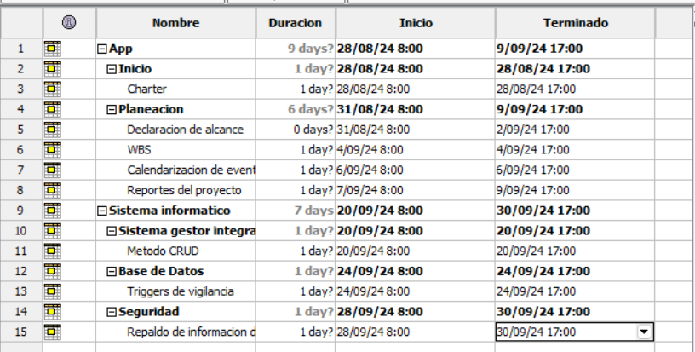

## Reporte Mensual

**Reporte Mensual**

**Informe del Proyecto**

|  |  |  |  |  |
| --- | --- | --- | --- | --- |
| Periodo |  | Fecha de Preparación |  | Preparado por |
| 1 mes |  | 10/09/2024 |  | Mayner Skamil Sánchez Castillo |

Propósito

Proceso de formulación de Inventario automatizado en un Sistema Gestor Integral de Inventario, enfocado en el buen uso de manejo de los registros en inventario.

|  |  |  |
| --- | --- | --- |
| Nombre del Proyecto |  | No. de Proyecto |
| Sistema Inventario EMundo |  | 1 |

|  |
| --- |
| Propietario del Proyecto |
| Ceo.Ronald Toruño |

|  |
| --- |
| Gerente del Proyecto |
| Adm.Rigoberto García |

Hitos y Logros

|  |  |  |
| --- | --- | --- |
| Obra terminada | Fecha de Terminación | Responsable |
| Planificación del Software | 09/08/2024 | Kener Toruño, José Quintanilla, Mayner Sánchez |
| Creación de la base de datos con sus tablas | 10/08/2024 | Kener Toruño, José Quintanilla, Mayner Sánchez |
| Codificación de los models de las apps del software en django | 10/08/2024 | Kener Toruño |
| Implementación de triggers para la administración de la base de datos | 11/08/2024 | Kener Toruño, José Quintanilla |

|  |  |  |
| --- | --- | --- |
| Trabajo Planificado | Fecha Proyectada de Finalización | Responsable |
| Integrar base de datos de inventarios Externos (Sucursales) | 31/10/2024 | Equipo de Trabajo |
| Exportación de datos a un almacenamiento externo | 31/10/2024 | Equipo de Trabajo |
| Extensión del entorno Django con más apps | 31/10/2024 | Equipo de Trabajo |
| Creación del Diagrama de Estados | 31/10/2024 | Equipo de Trabajo |

Comentarios

El Proyecto seguirá en seguimiento, la extensión de datos se hará cada vez mas grande cuando se logren integrar la demás base de datos de las sucursales, el almacenamiento deberá ser mas extenso, a la vez el entorno debe de tener verificación de credenciales de sucursal a como de usuarios para debido acceso al entorno, siempre dando paso con la documentación y lógica de la ing de software

Riesgos Presentados

|  |  |  |  |  |  |
| --- | --- | --- | --- | --- | --- |
| Resigo | Respuesta | Estado | Fecha Apertura | Fecha Cierre | Asignado |
| Falta de cálculo periódico del tiempo de respaldo | Se registran salidas mensuales, y se gestiona cada venta semanalmente. Además, se registra cada entrada recibida en el transcurso | Alto | 01/09/2024 | 24/09/2024 | Equipo de Trabajo |
| Daño de respaldo externo | Implementar almacenamiento en la nube para evitar pérdidas. | Medio | 01/04/2024 | 24/09/2024 | Equipo de Trabajo |

Problemas Claves

|  |  |
| --- | --- |
| Descripción del Problema | Plan de Acción |
| Pocos Datos | Se implementará un sistema integral que permitirá gestionar un inventario más amplio de EMundo, resguardando datos cruciales como la existencia de libros y sus costos. |

|  |  |  |  |  |
| --- | --- | --- | --- | --- |
| Aprobado por |  | Firma |  | Fecha |
| Rigoberto García |  | Rigoberto García |  | 24 /09 /2024 |

## Matriz de Administración de Riesgos del Proyecto

Definición de Escalas de medición del Riesgo:



|  |  |  |  |  |  |
| --- | --- | --- | --- | --- | --- |
| **Cod.** | **Tipo de Riesgo** | **Riesgo Posible** | **Probabilidad** | **Impacto** | **Estrategia de Contingencia** |
| T01 | Tecnología | Pérdida de la información | Moderada | Grave | Establecer un plan de respaldo regular con copias automáticas en la nube y dispositivos físicos. Utiliza un sistema de control de versiones, como Git, para gestionar cambios y facilitar la recuperación. Documentar el progreso del proyecto y fomentar un entorno de trabajo colaborativo minimizará riesgos |
| O1 | Organización | Reducción de integrantes del equipo por deserción o enfermedad | Moderada | Tolerable | Desarrollar un plan de sucesión que identifique y entrene a miembros alternativos para asumir roles clave. Fomenta una cultura de trabajo colaborativo, donde se comparta el conocimiento y las responsabilidades entre los integrantes del equipo |
| T02 | Tecnología | Fallas en el equipo software/hardware | Moderada | Grave | Implementar pruebas continuas y mantener un equipo de soporte técnico disponible para resolver problemas rápidamente |
| G01 | Gestión | Cambios en el alcance del proyecto | Alta | Tolerable | Establecerse un proceso formal para la gestión de cambios y revisiones periódicas del alcance del proyecto |
| T03 | Tecnología | Ataques cibernéticos | Moderada | Catastrófico | Desarrollar e implementar políticas de seguridad, realizar auditorías de seguridad y entrenar al personal en ciberseguridad monitoreando al personal dentro de la empresa que pueda ser cómplice. |
| T04 | Tecnología | Falta de capacitación | Moderada | Baja | Implementar un plan de formación estructurado que identifique las habilidades necesarias y ofrezca cursos regulares y talleres prácticos. Fomenta un ambiente de aprendizaje continuo, incentivando a los empleados a participar en programas de desarrollo profesional y capacitación en línea. |

# 

# Apéndices

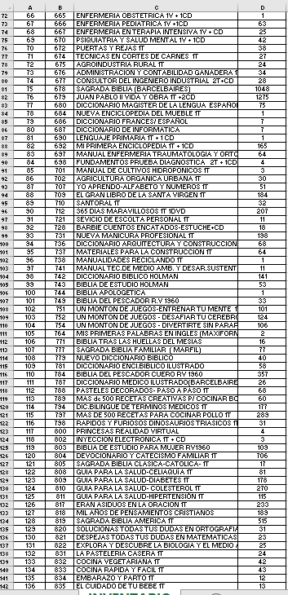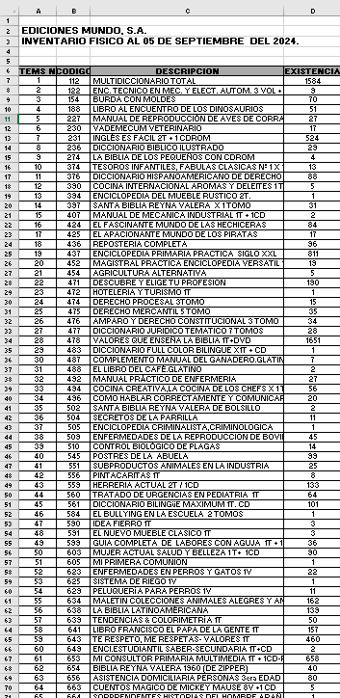

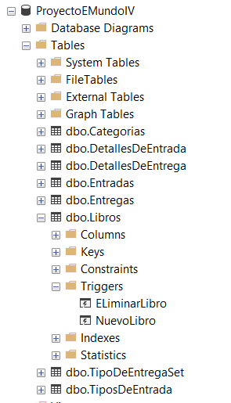

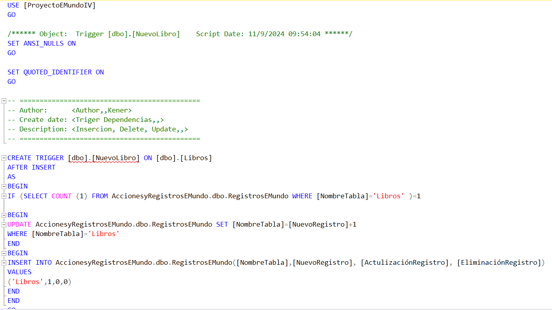

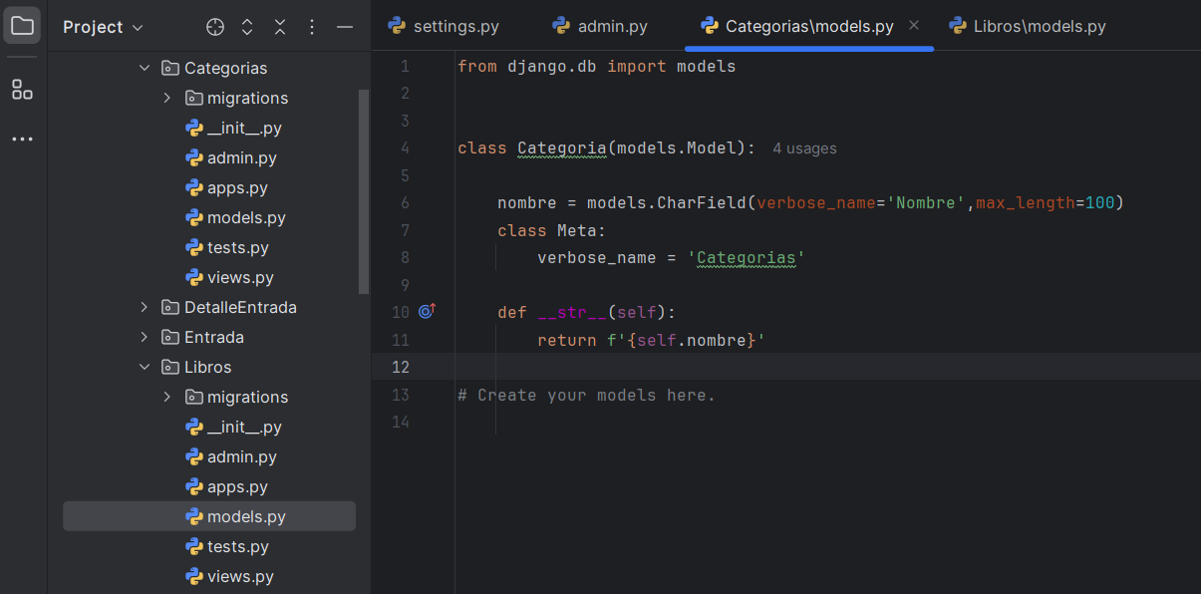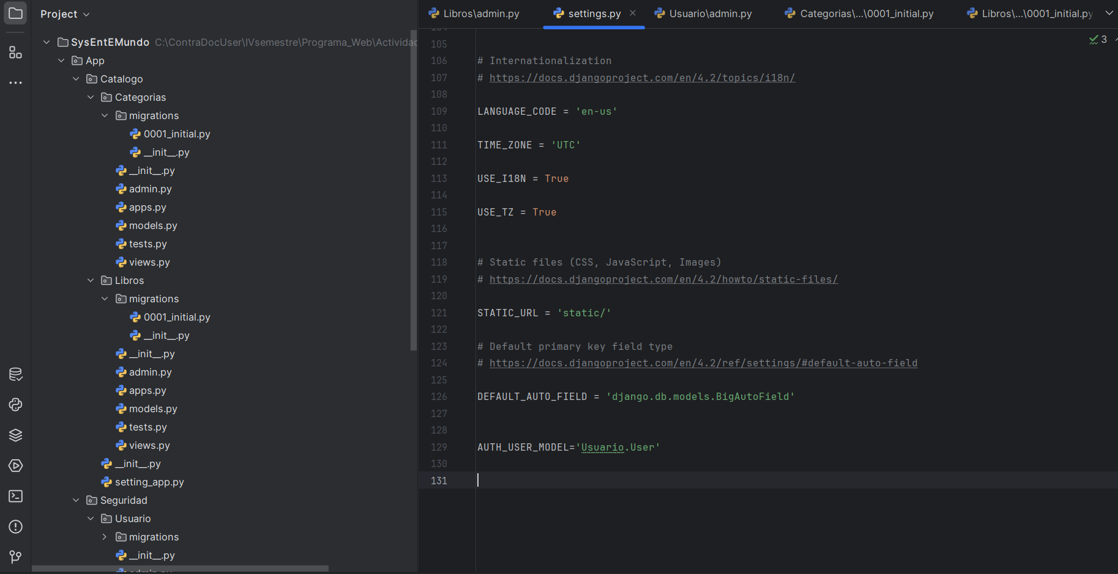

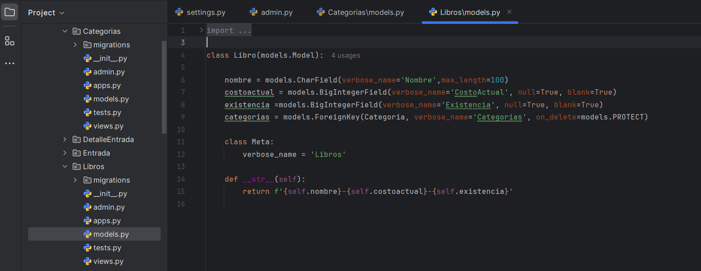

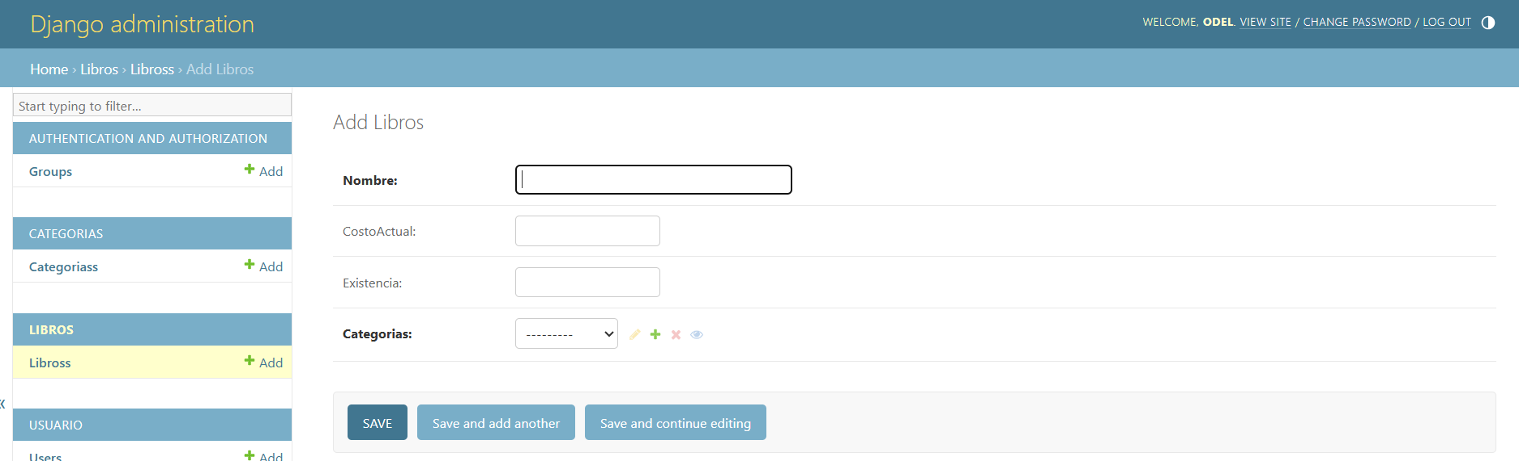

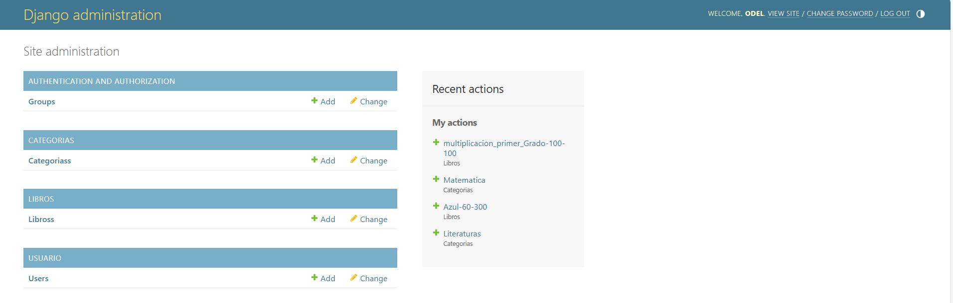

Para asegurar la integridad y disponibilidad de los datos del inventario del sistema EMundo, se implementará una estrategia de respaldo híbrida que combina almacenamiento local y en la nube.

1. **Respaldo Local en el Servidor**: Se realizarán respaldos completos de la base de datos de inventario de forma semanal y respaldos diferenciales diariamente en el disco local del servidor (C:\RespaldoProyectoEMundoSQL), Además se programarán respaldos de los registros de transacciones cada hora durante las horas de operación para minimizar la pérdida de datos en caso de fallos.
2. **Sincronización con la Nube**: Los respaldos generados localmente serán copiados automáticamente a una carpeta sincronizada con OneDrive o Google Drive. Esto garantizará la redundancia y la recuperación ante desastres al almacenar copias actualizadas de los datos tanto localmente como en la nube.
3. **Automatización y Monitoreo**: El proceso de respaldo y sincronización se automatizará mediante SQL Server Agent y el Programador de Tareas de Windows, asegurando que los respaldos se realicen y copien sin intervención manual. Se implementarán notificaciones y alertas para monitorear el éxito o fallo de los respaldos.

Esta estrategia garantiza la seguridad de los datos del inventario, minimizando el riesgo de pérdida de información crítica y permitiendo una recuperación rápida en caso de cualquier incidente.

Almacenamiento:

Local donde, nube herramienta.

Respaldo.

Tipo de respaldo

Resguardo

Herramienta